实验9-1 分立元件“OTL”功率放大器实验

一、实验步骤及数据分析
1.双电源互补对称功率放大器（OCL)实验
根据图4.9.1连接电路。注意二极管D1、D2的极性不要接反或断开，开关S可以用移动的导线代替。电路检查无误后方可通电。
特别提醒：实验过程中应随时用手触摸功放管，一旦发热应立即关断电源检查电路。
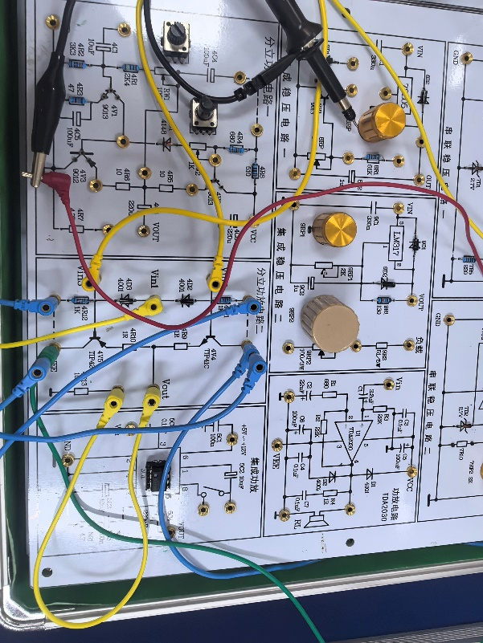
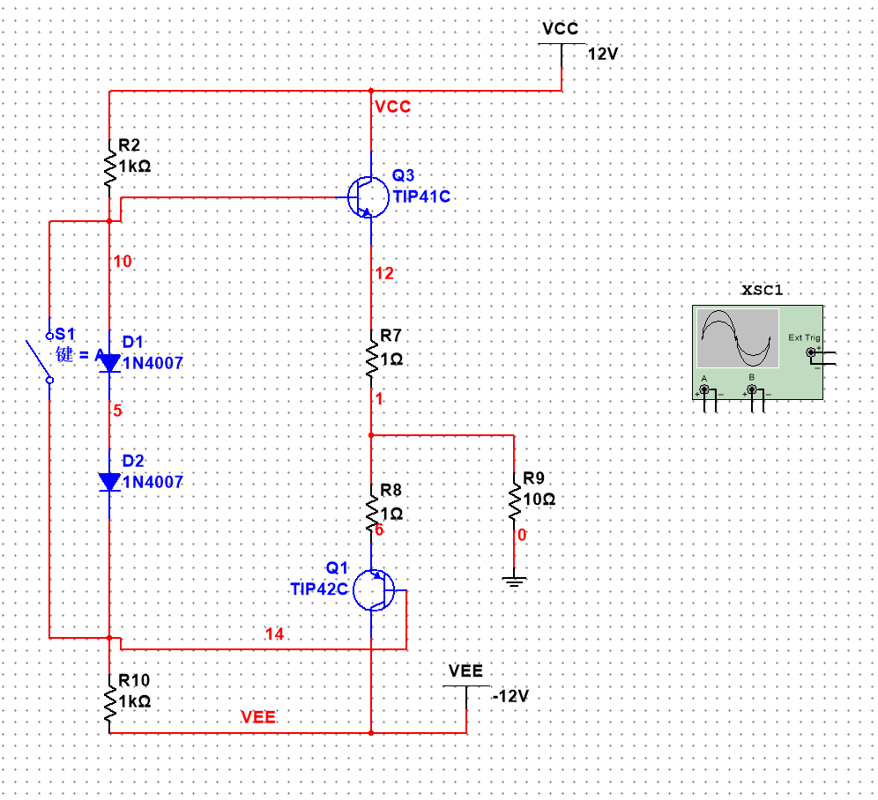
图9.1 OCL功率放大器电路
（1）测试静态工作点
将输入端接地（输入信号$u_{i}$=0),开关S断开，测量晶体管各极的直流电压，得出相应的结论。
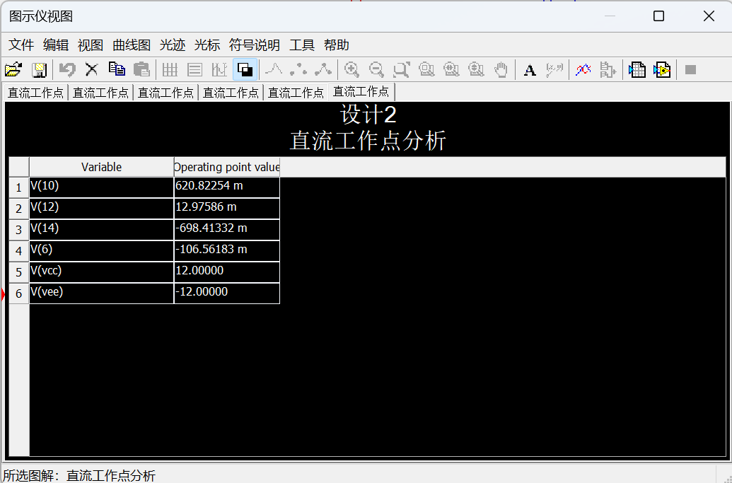
图9.2 静态工作点分析
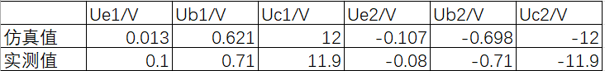
表9.1 测试静态工作点
（2）观察交越失真波形
将开关S闭合，在输人端加入输入信号$u_{i}$,将输人信号的幅度$u_{im}$由小到大逐渐增加，直到用示波器观察到负载两端有输出电压的波形为止，观察输出波形的特点。
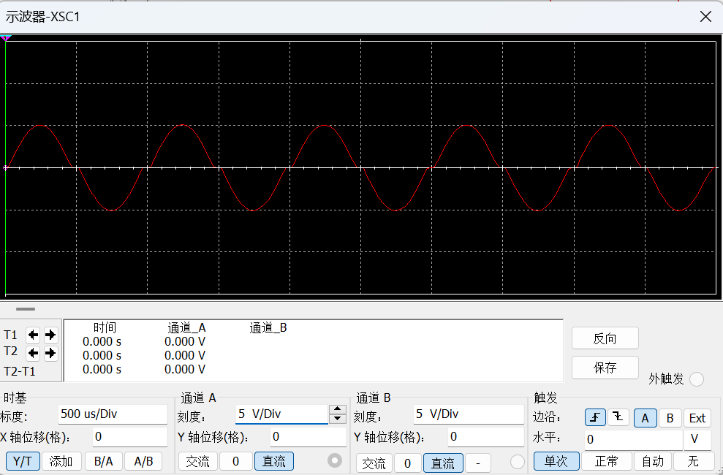
图9.3 仿真输出交越失真波形
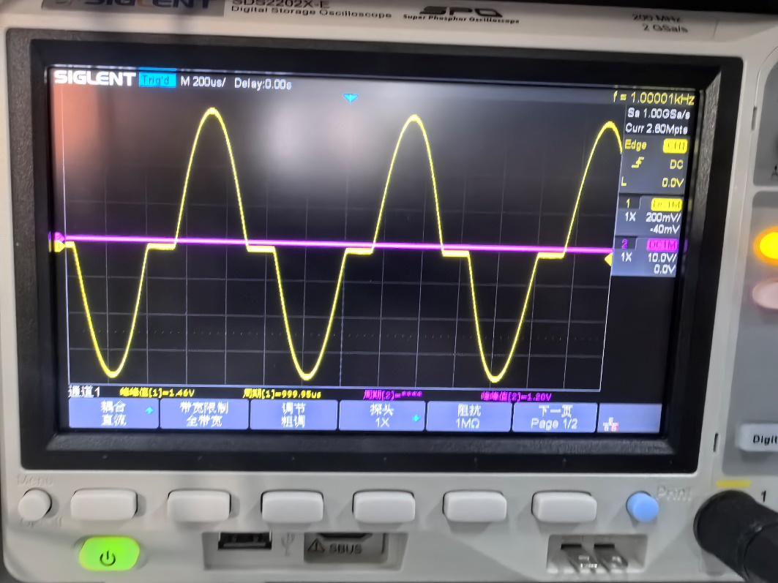
图9.4 观察交越失真
当开关断开，即D1,D2接入电路时，输出波形为正确且完整的正弦波；当开关闭合，即D1,D2被短路，输出波形有明显的交越失真，表现为越过0点时无法实现电压跟随，即0点附近区域输出电压为0，故得到D1,D2作用是消除输出波形的交越失真。
（3)功率指标测试
将开关S断开，在输入端加入输入信号$u_{im}$,将输入信号的幅度$U_{im}$由小到大逐渐增加，用示波器观察负载两端的电压波形，使之得到最大且不失真的输出信号，测量此时的输入、输出信号的幅度，得到电路的输入灵敏度、输出功率、直流电源提供的功率、集电极效率和最大输出功率时功放管的集电极损耗。
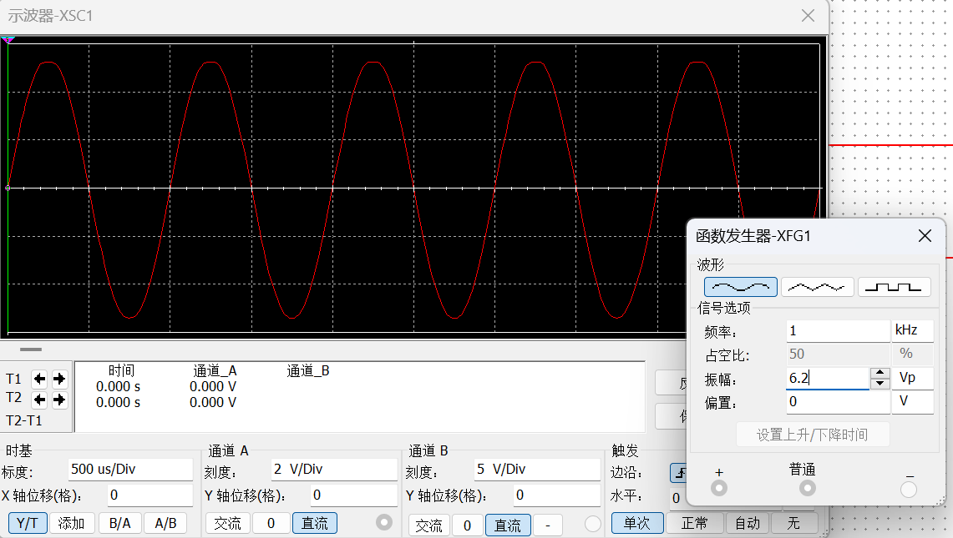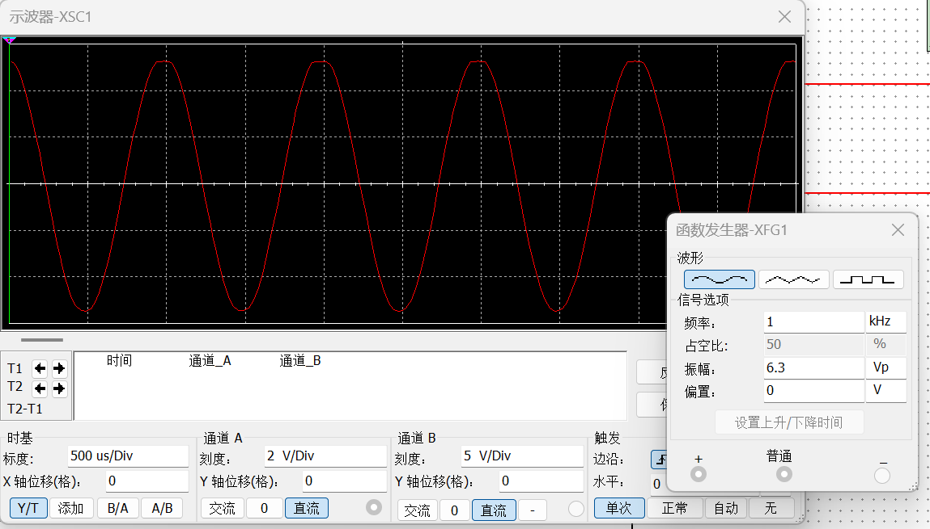
图9.5 功率指标测试
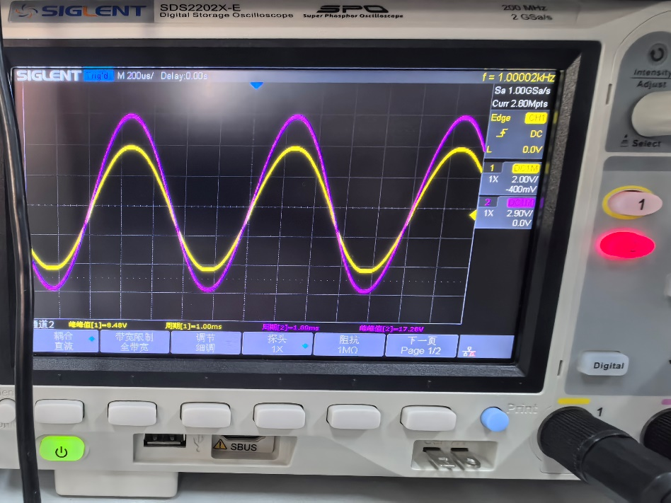
图9.10 调到最大不失真
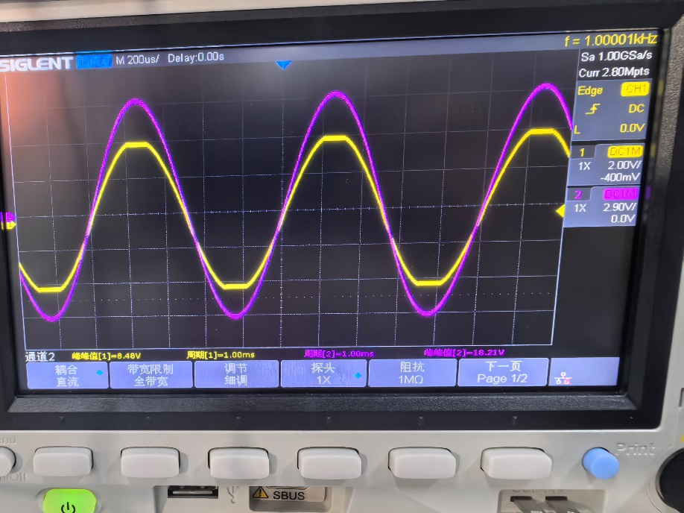
图9.11 失真波形
信号发生器输入信号峰峰值大约在19.5-19.6V时达到最大不失真
表9.2 功率指标
2.单电源互补对称功率放大器（OTL)实验
按照图4.9.2连接电路，开关S1、S2可以用移动的导线代替，S2处于闭合的状态。检查无误后接通电源。
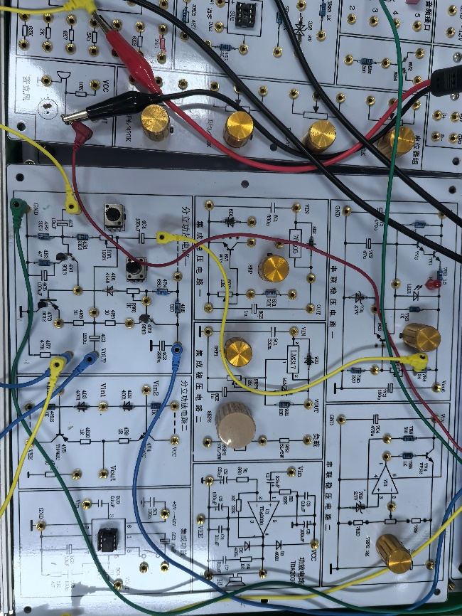
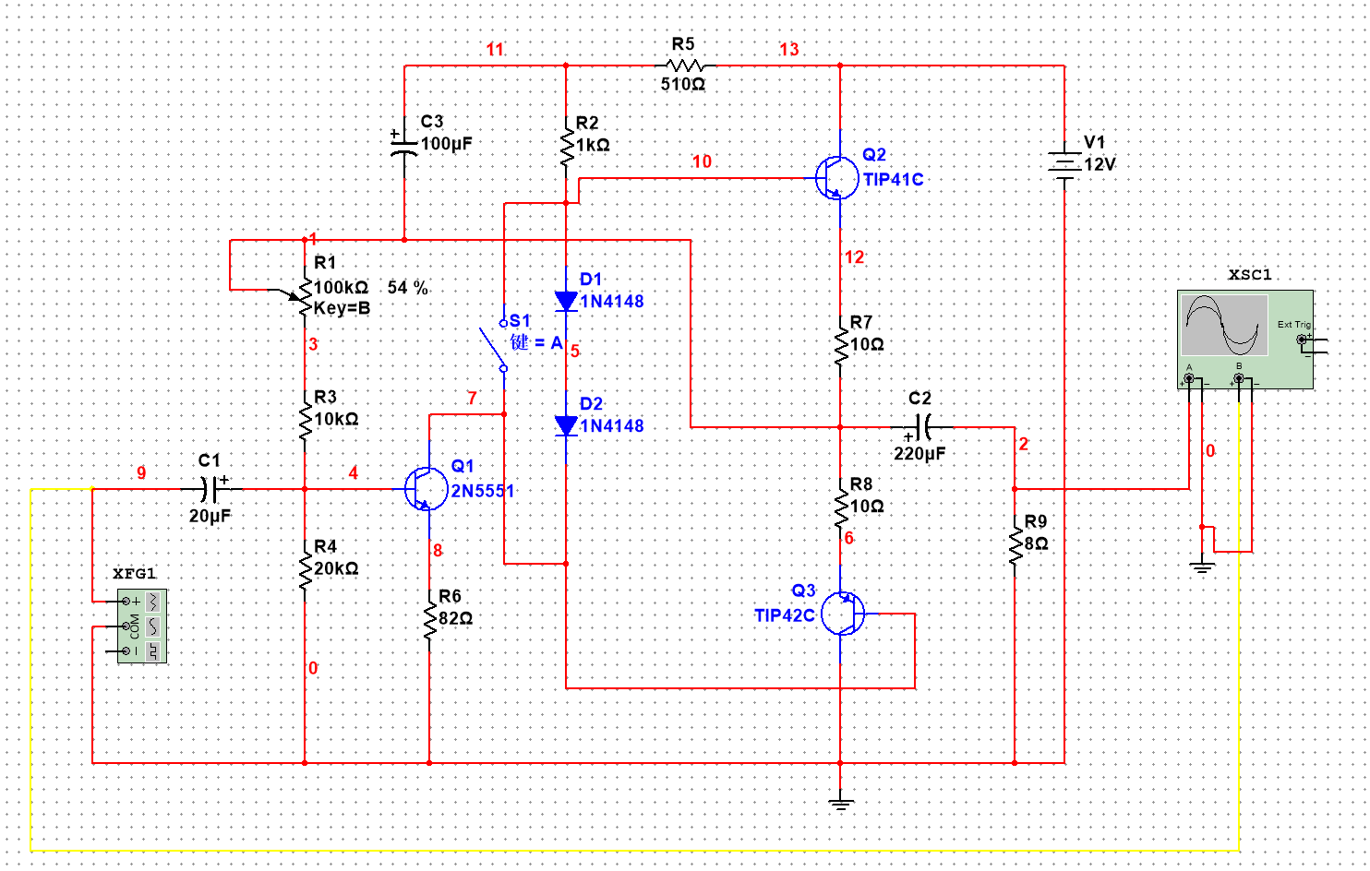
图9.12 OTL仿真电路
（1)调试静态工作点
参照仿真调试过程，使$U_{A}=U_{CC}/2$然后测量各个晶体管的各极电压，将结果记录在自备的表格中，并与仿真结果进行比较。
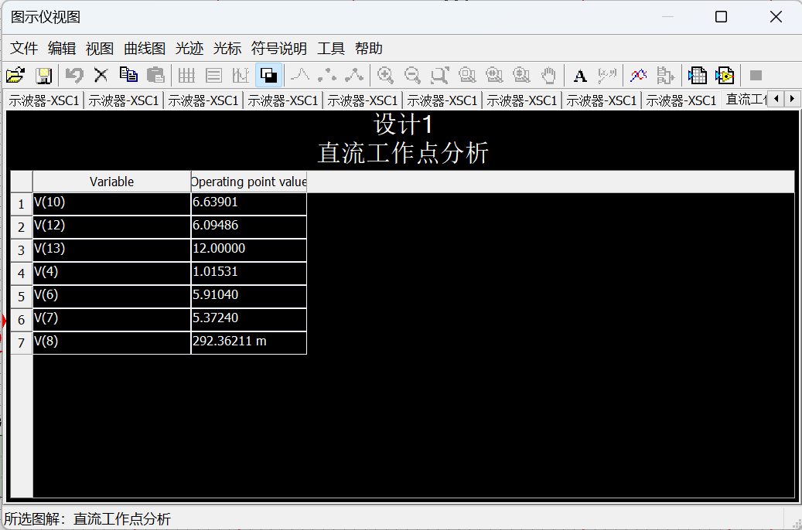
图9.13 静态工作点分析
表9.3 测试静态工作点
（2)交越失真分析
用示波器观察负载两端的电压波形，仿照仿真的操作过程，分析二极管D和$R_{W2}$对输出信号的影响，并记录波形的变化。
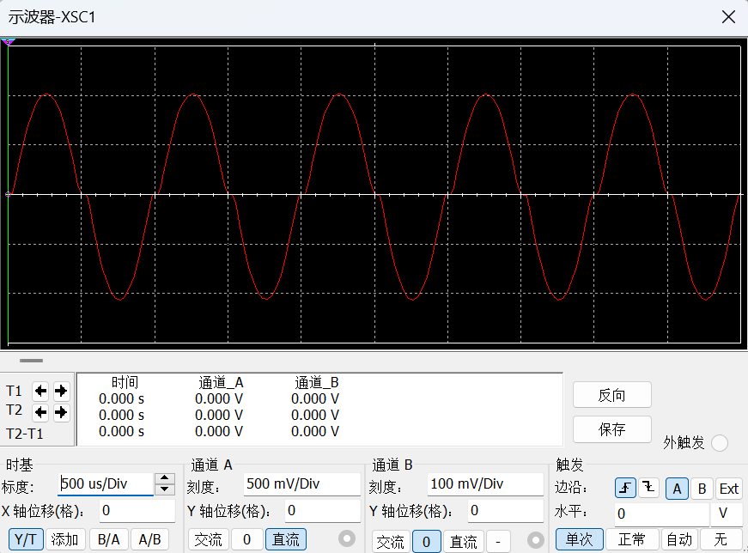
图9.14 观察交越失真波形
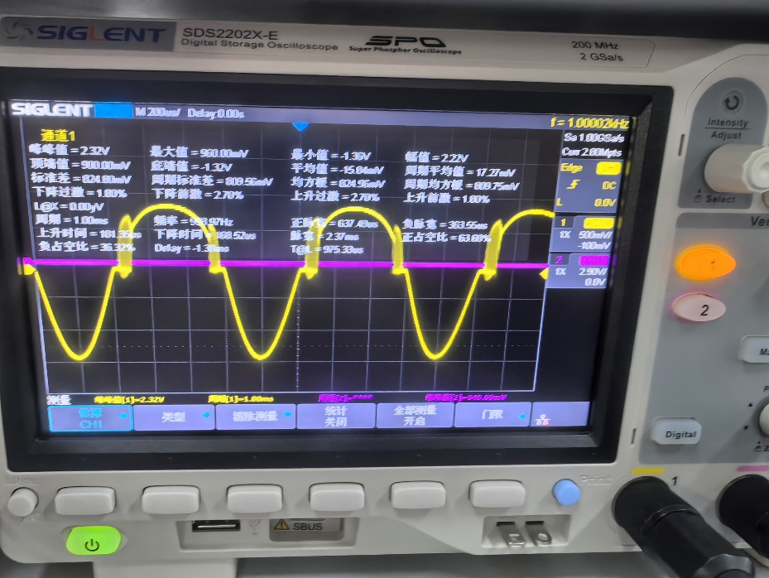
图9.15 观察交越失真波形
由上实验结果可知，当短路RW2和D之后，发生交越失真，其原因是二者的作用是静态工作时，通过调节RW2，使得UB2-UB3≈1.4v左右，T2,T3管子处在微导通状态，使得在输入电压较小时，二者依旧可以实现双向跟随，消除交越失真。故短路后发生交越失真。
(3)功率指标分析
按照仿真的操作过程及其内容,逐渐加大输人信号的幅度,用示波器观察负载两端的电压波形,使之得到最大且不失真的信号,测量此时的输人,输出信号的幅度,得到电路的输入灵敏度度、输出功率直流电源提供的功率、集电极效率和最大输出功率时功放管的集电极损耗,将结果记求在自备的表格内。
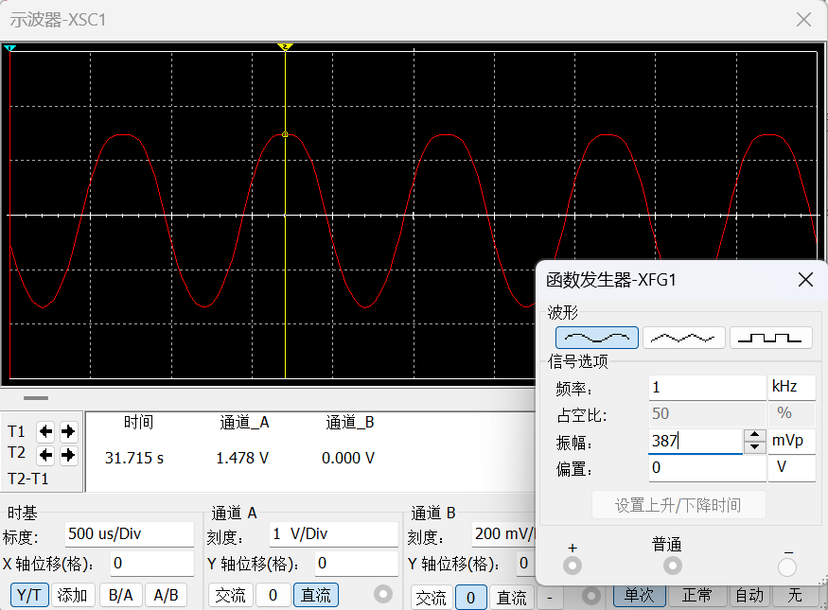
图9.16 仿真最大不失真电压波形
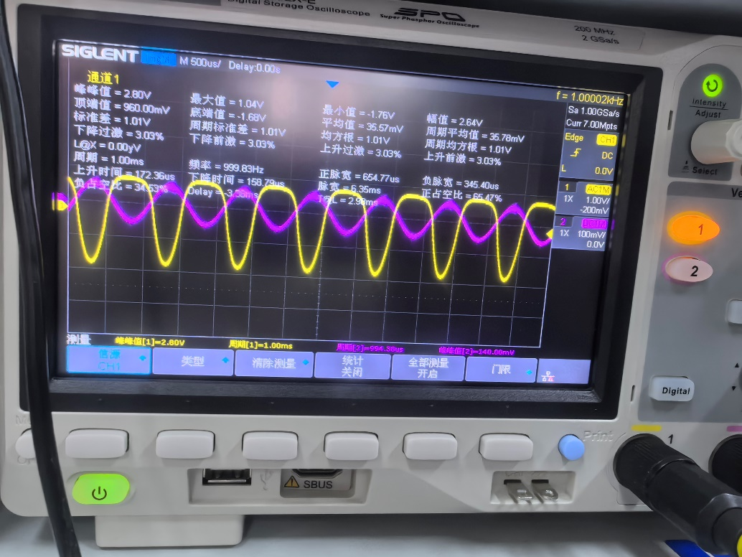
图9.17实测功率指标测试
表9.4 功率指标分析
(4)将三极管T2、T3的发射极短接，重复（3）的内容，说明两个10Ω电阻的作用
结论：两个10Ω电阻短接后，输出电压幅值为2.18v，略有增大，其原因是两个10Ω电阻分压，故短接两个电阻后，输出电压幅值略有增大，而两个电阻作为限流电阻保护电路，限流电阻，当RW2与D支路断开时，不会因为电流过大而导致三极管T2,T3损坏。
（5）自举电容C2的作用
在步骤(3)的电路状态下,使S2处于断开的状态，观察输出波形的变化，并记录结果。
结论：当自举电容 C₂断开后，输出电压的幅值出现明显下降，这一现象直接印证了自举电容的作用是提升输出电压幅值。从工作原理来看，自举电容具备能量存储特性，它会先将电路中的电能储存起来，随后经回路电阻反馈回电压输入端，这种反馈机制能够有效提高输入电压，进而实现输出电压的增大。
二、思考题与总结
1、图4.9.1中二极管的作用是什么?
抬高三极管T1和拉低T2的基极电压，使三极管处于微导通状态，消除交越失真。
2、简述电路4.9.1中限流电阻$R_{1}$，$R_{2}$的限流原理。
在T1和T2临界导通时，可能会出现微导通导致会产生大电流直接流过三极管烧坏三极管，限流电阻可以防止电流过大，保护三极管。
3、电源电压提供的功率,除了用式(4.9.13)计算外,还可以用何种方法测量或计算？
用交流毫伏表分别测量T1、T2和射极电阻上的电压并计算功率后求和，计算电源电压提供的功率。
4、实际的实验电路4.9.2中,功放管$T_{2}$、$T_{3}$的饱和压降$U_{CE}(sat)$ 应为多少?
大约为1-2V。
5、功率放大电路与电压放大电路的区别是什么?
功率放大电路和电压放大电路所要完成的任务和目标是不同的。对电压放大电路的主要要求是使负载得到不失真的电压信号，讨论的主要指标是电压增益、输入和输出阻抗等，输出的功率并不一定大。功率放大电路的核心任务是输出足够的、失真符合要求（或失真较小）的功率。为达成这一功能目标，该类电路一般运行在大信号工作状态，确保能够驱动负载获得所需的功率输出。。
6、分析电路为何负载电阻越小,输出电压越低,而输出功率却越高。
当功放管的输入信号幅度足够大，可以认为UCE(sat）≈0，Uom=UCC/2 -UCE(sat）≈UCC/2。Pom=（Uom）²/2RL≈（Ucc）²/8RL，由公式可知，RL越小，输出功率越高。
7、为了保证功率放大器具有良好的低频响应,输出耦合电容$C_{2}$应满足式(4.9.19),那么图4.9.2中的下限截止频率$f_{L}$应该为多少?
fL应为7.96Hz。

三、实验心得
1.本次实验围绕交越失真展开，核心目标是观察该失真现象的表现，并掌握对应的消除方法。具体来看，OCL 电路采用接入两只二极管的方式消除交越失真，OTL 电路则通过引入二极管与滑动变阻器的组合实现这一目的。交越失真的产生机制明确：在未接入二极管的情况下，输入正弦电压信号幅值接近零点时，电路中的两只三极管会同时进入截止状态，导致信号波形出现失真；而接入二极管后，三极管会被预设在微导通状态，此时即便输入微弱电压，也能使三极管基极电压达到导通阈值，进而顺利进入放大状态，避免失真。此外，OTL 功放电路中三极管的工作状态存在差异，其中 T1 三极管在信号整个周期内均维持放大状态，T2 与 T3 三极管则仅在各自对应的半个信号周期中处于放大工作模式。
2.本实验选用的三极管型号包括 1 只 9012 和 2 只 9013，其中 9012 为 PNP 型三极管，9013 为 NPN 型三极管。在进行电路搭建的关键环节，需格外注意三极管的引脚接线极性，严格避免接反导致电路故障。
3.实验中实测输出电压正方向的变化幅度未能达到理论计算值 UCC/2，核心原因是该变化幅度会受到三极管饱和压降的制约。而理论计算过程中忽略了饱和压降这一关键影响因素，这就使得输出电压的实测值与理论计算值之间存在一定的误差。

